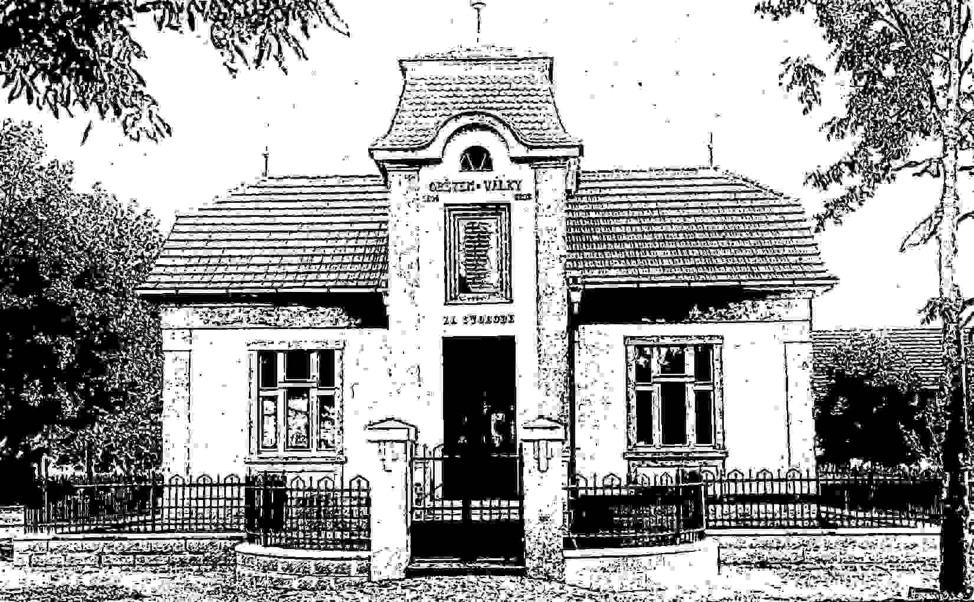

OBECNÍ ÚŘAD OSEČEK
Oseček 37, 289 41 p.Pňov
mob.731526086
email:obecosecek@centrum.cz
č.ú.6257456369/0800

Svolání zasedání Zastupitelstva obce Oseček

Na základě ustanovení § 92 odst. 1 zákona č. 128/2000 Sb., o obcích (obecní zřízení), v platném znění, svolávám zasedání Zastupitelstva obce Oseček:
Místo konání: | Obecní úřad Oseček

Doba konání: ve středu 15.2.2023 od 18:00 hodin

Program zasedání:

- Schválení programu jednání
- Volba ověřovatelů zápisu a zapisovatele
- Žádost o zřízení věcného břemena ke studni na pozemku parcela 715/5
- Žádost o stanovisko k zvláštnímu užívání obecního majetku (pozemních komunikací a cyklostezek) v rámci pořádání akce « 12. Mezinárodní festival běhu » dne 10. června 2023
- Záměr pronajmout převozní lodě
- Schválení dodatku k nájemní smlouvě u domu č.p.70
- Smlouva o budoucí smlouvě o zřízení věcného břemene na pozemkové parcele č. 949 v katastrálním území Oseček
- Smlouva o nájmu pozemku na pozemkové parcely č. 949 v katastrálním území Oseček
- Žádost o prodeji části pozemku parc.č. 990 v katastrálním území Oseček
- Schválení změnového listu v projektu vodovod- změna technologie
- Plánovací smlouva s Louda Reality
- Schválení návrhu RO 1/2023

V Osečku 8.2.2023

starostka obce Oseček

Vyvěšeno: 8.2.2023
Sejmuto:

